**EXCELENTÍSSIMO SENHOR PRESIDENTE DA CAMARA MUNICIPAL DE SUMARÉ**

* 1. INDICO, ao Exmo. Senhor Prefeito Municipal, que determine ao departamento competente providências urgentes no sentido de providenciar troca de lâmpadas na Rua A, próximo ao número 475 no bairro Nova Veneza – Condomínio Viva Vista, tendo em vista que as lâmpadas estão queimadas e com isso, causa insegurança aos moradores circunvizinhos.
  2. Sala das sessões, 15 de fevereiro de 2022.

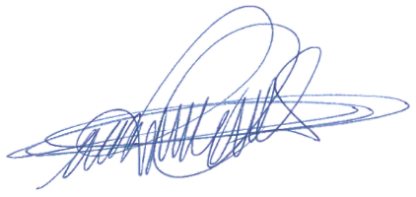

**DIGÃO**

**VEREADOR**